Dagdas vidusskola

Atzinība
Dubrovnas rajona Ļadu vidusskolas ,Prudnikovai Angelinai
(5. kl.skolniecei)
par dalību Dagdas vidusskolas Erasmus+ KA2 stratēģiskās skolu sadarbības partnerību projekta ”Schule draußen - Lernen außerhalb des Klassenzimmers (Mācības ārpus skolas telpām)”,
dalībvalstis Austrija,Horvātija ,Ungārija,Čehija , Latvija un Baltkrievija

Ziemassvētku viktorīnā’’ Wie gut kennst du Weihnachtslieder?’’

Dagdas vidusskolas direktore V. Gekiša

Dagdas vidusskolas projekta koordinatore M. Micķeviča

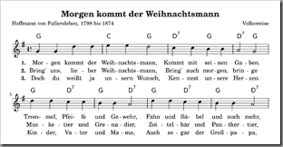
Dagda, 2015.gada decembris

